г. Котовск
2012
КОНСПЕКТ НОД в образовательной области «Познание» для детей подготовительной группы на тему «Мы – за чистый город!»

Егорова Е.А., воспитатель 1 кв. категории
Детский сад «Берёзка» филиал МБДОУ детский сад № 3 «Сказка»

Тема непосредственно образовательной деятельности (далее НОД):
“Мы – за чистый город”

Форма НОД: интегрированное занятие.

Программа: “Детство” /Т. И. Бабаева, А. Г. Гогоберидзе, З. А. Михайлова

Классификация НОД: основана на реализации задач образования посредством сочетания нескольких видов деятельности детей.

Цель: Формирование у детей основ ответственного отношения к окружающему миру и представлений об отрицательных последствиях деятельности человека. Воспитание любви к родному городу, желания заботиться о его процветании.

Интеграция образовательных областей:

1. “Познание” - развитие у детей познавательных интересов, интеллектуальное развитие.

2. “Коммуникация” - развитие свободного общения со взрослым и детьми.

3. “Художественное творчество” - развитие продуктивной деятельности детей.
4. “Социализация” - развитие игровой деятельности, приобщение к моральным правилам взаимоотношений со взрослым и детьми.

Задачи НОД:

Образовательная область “Познание”:

- формировать систему знаний об экологических проблемах;
- закреплять умение устанавливать причинно-следственные связи, уточнить представления детей об источниках возникновения мусора;
- закреплять знания детей о значимости чистоты улиц города и о роли человека в поддержании ее;
- развивать логическое мышление, внимание, сосредоточенность, зрительную память, смекалку, воображение;
- закреплять умение детей ориентироваться на физической карте;
- воспитывать стойкий интерес к экологическим знаниям;

Образовательная область “Коммуникация”:
- развивать связную и выразительную речь;
- воспитывать умение поддерживать беседу с воспитателем, выслушивать своих товарищей, уточнять их ответы, подсказывать слова;
- развивать умение оценивать свои поступки и поступки других людей;

Образовательная область “Художественное творчество”:
- развивать эстетическое восприятие, творческий потенциал, чувство прекрасного для решения проблемной задачи на основе организации его поисковой деятельности по подбору наиболее эффективных способов и изобразительных материалов для ее выполнения;
- развивать дизайнерские способности детей, закреплять умения использовать различные материалы в составлении рекламных плакатов и листовок;
- учить самостоятельно применять изобразительные умения и навыки;

Образовательная область “Социализация”:
- воспитывать дружеские взаимоотношения между детьми, привычку заниматься сообща;
- учить давать моральную оценку происходящему, находить позитивное решение в проблемной ситуации;
- развивать стремление оказывать помощь тем, кто оказался в трудной ситуации;
- воспитывать любовь к родному городу, желание заботиться о его процветании.

Ожидаемые результаты: понимание детьми, что скопление мусора – это большая проблема, которую нужно решать всем людям; умение составлять рекламные плакаты, листовки из разного материала; умение оценивать свои поступки и поступки других людей; применение полученных знаний и умений в повседневной жизни.

Форма организации детей: фронтальная, подгрупповая.

Предварительная работа:

1.сбор прошлогодней листвы, травы на участках детского сада. Создание компостной ямы на участке детского сада. Беседа о свойстве листвы перегнивать, в результате чего получается хорошая почва для роста растений.

2.просмотр видеофильмов и презентаций о правилах поведения в городе, о том, какой вред наносит мусор планете, видеофильма о городской акции «Чистый берег».

3.работа с компьютером по вставлению картинок в текст.

4.изготовление рисунков на тему «Чистый город» с родителями – домашнее задание.
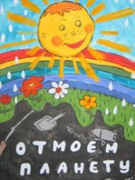
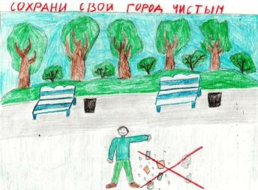
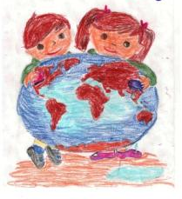

Технологическая карта
непосредственно образовательной деятельности по образовательной области «Познание»
для детей подготовительной группы «Смешарики»
Детского сада «Берёзка»
на тему «Мы – за чистый город!»
Этап, его продолжительность | Задачи этапа | Деятельность педагога | Деятельность воспитанников | Методы, формы, приемы, виды деятельности | Результат
Психологический настрой  1 мин | Создание атмосферы психологической безопасности: эмпатическое принятие, эмоциональная поддержка ребенка | Приветствие, доброе пожелание, установление зрительного, тактильного контактов. | Приветствие. | Психологический этюд. | Психологическая готовность
Вводный организационный этап 3-4 мин | Формирование интереса к содержанию НОД; направление внимания детей; раскрытие образовательной задачи. Формирование умений слушать и руководствоваться указаниями взрослого | Создание проблемной ситуации, требующей разрешение | Осознают и принимают поставленную задачу | Создание проблемной ситуации. Придание личностной значимости предстоящей деятельности. Сюрпризный момент, прием «яркое пятно» | Внутренняя мотивация на деятельность
Актуализация знаний детей  3 мин | Актуализация имеющихся знаний, представлений. Создание ситуаций, в которых возникает необходимость в получении новых представлений, умений | Направление деятельности воспитанников наводящими и проблемными вопросами  Подведение детей к разрешению проблемной ситуации. | Участвуют в диалоге, высказывают своё мнение, основываясь на имеющихся представлениях, вспоминают ранее усвоенное, задают и отвечают на вопросы | Беседа, игровые и занимательные приемы, «мозговой штурм», деление на подгруппы | Воспроизведение информации, необходимой для успешного усвоения нового.  Организация взаимодействия в достижении результата.
Динамическая пауза, 1 мин | Смена вида деятельности, предупреждение утомляемости | Переход подгрупп в изостудию, методический кабинет | Переходят  1 подгруппа - в изостудию,  2 подгруппа – в методический кабинет,  3 подгруппа организует место штаба в группе.  Обращаются с просьбой о помощи к специалистам. | Интеграция со специалистами | Снятие напряжения, эмоциональная и физическая разрядка. Получение нового организационного опыта.
Практическая работа 12 мин | Овладение способами действия, применения знаний, навыков и умений | Организация практической работы. Оказание необходимой помощи и эмоциональной поддержки. Организация взаимодействия в достижении результата | Выполняют практическую работу. Взаимодействуют с другими детьми и педагогом (задают вопросы, помогают, договариваются, обмениваются предметами, распределяют действия в сотрудничестве и т.д.) | Моделирование. Упражнения конструктивного, творческого характера. Выполнение практических творческих работ и Групповые, парные, индивидуальные формы организации деятельности. | Овладение определенным объемом практических навыков и умений при обучении продуктивным видам деятельности. Овладение умениями работать по правилу и по образцу, слушать взрослого и выполнять инструкции. Овладение конструктивными способами взаимодействия с детьми и взрослыми
Рефлексивно-корригирующий, 2 мин | Формирование элементарных навыков самоконтроля. Корректирование при необходимости деятельности и результата в соответсвии с поставленными задачами | Проверка полученных результатов, исправление возможных ошибок | Самопроверка (возможно с помощью взрослого) по образцу, исправление возможных ошибок | Фронтальная, индивидуальная работа | Сформированность элементарных навыков самоконтроля. Овладение универсальными предпосылками учебной деятельности – умениями работать по правилу и образцу слушать взрослого и выполнять его инструкции (один из планируемых итоговых результатов освоения ООП ДО )
Заключительный этап. Рефлексия, 3 мин | Подведение итогов НОД, обобщение полученного ребенком опыта. Готовность к следующему этапу акции. | Подведение итогов НОД с разных точек зрения: качества усвоения новых знаний, качества выполненной работы, эмоционального состояния, обсуждение следующего этапа акции. | Высказываются по поводу полученной информации, качества выполненной работы и воплощения собственного замысла, своего эмоционального состояния, выражают готовность к следующему этапу акции | Беседа, обсуждение. | Осознание себя как участника познавательного, творческого процесса. Сформированность готовности к следующему этапу акции.
МЫ ЗА
ЧИСТЫЙ ГОРОД!

Ход образовательной деятельности:

(воспитатель читает стихотворение)

Здравствуйте! - Ты скажешь человеку.

Здравствуй! – Улыбнется он в ответ

И, наверно, не пойдет в аптеку

И здоровье будет много лет.

Ребята, посмотрите друг на друга, улыбнитесь друг другу, какие у вас добрые и красивые лица. А теперь возьмите друг друга за руки.

- Что вы чувствуете? (тепло)

- А как вы думаете, откуда исходит это тепло? (из наших сердец).

- Ребята, у вас хорошее настроение?

Мне очень хочется, чтобы такое настроение у вас сохранилось до самого вечера. А для этого мы должны чаще улыбаться, не обижать и не обижаться, не драться. Давайте постараемся радовать друг друга.
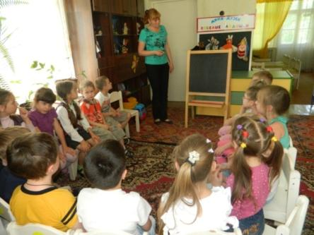

Звучит голос из динамика
Земля: Здравствуйте, добрые дети! Я – Земля! И мне радостно слышать ваши слова!
Воспитатель: Земля! Земля! Ты услышала нас! Ты говоришь с нами?
Земля: Я слышу вас всегда, но и вы прислушайтесь ко мне. Я в беде. Я не в силах
исправить все то зло, которое творит человек. Я не в силах спасти гибнущих
зверей и птиц, очистить от дыма и гари воздух… я не могу справиться со всем мусором, который разбросал по Земле человек.
Воспитатель: Земля, ведь ты такая красивая, голубая, цветущая! Неужели ты можешь погибнуть?
Земля: Да, у меня много цветов, лесов, рек, но их становится все меньше и меньше… У вас еще есть время, чтобы спасти меня и самих себя! Только вы можете это сделать…

Воспитатель: Как? (в ответ гудки) Земля не успела сказать нам, как ей помочь. Значит мы сами должны найти путь к ее спасению.

(звучит громкая музыка, входит Королева Мусора, разбрасывает мусор)
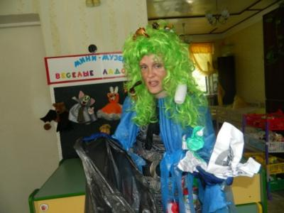
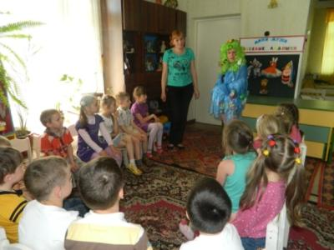

Королева Мусора:
Я – Королева Мусора, из помойки вышла я,
Вижу: всюду хлам и грязь,
Я люблю за это вас!
Посмотрите, люди, на меня,
Это вы придумали меня.
В благодарность же за это
Жить всегда я буду на планете!

И сказать хочу вам дети:
« Да здравствует мусор на вашей планете!»

Воспитатель: Нет, Королева Мусора, мы не дадим засорить нашу планету, ребята, что нам надо сейчас сделать?
Дети: Убрать мусор

Игра «Кто больше соберет мусора»
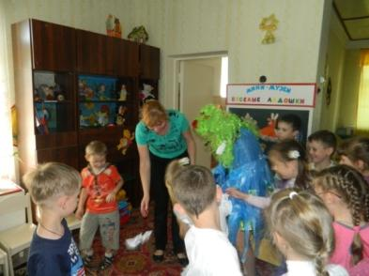

Воспитатель: Страшно, что такие монстры будут жить на нашей планете. Только мы можем с ними справиться, мы и добро. Так давайте же, дети, покажем Мусорной королеве полезные и красивые вещи, в которые мы превращаем разный мусор.

(Звучит музыка, дети показывают красивые поделки из бросового материала)

Королева Мусора: Ой, ой, ой, что вы сделали с моим мусором!
В этом детском саду мне делать нечего, здесь очень чисто для меня, поищу себе новое жилье!
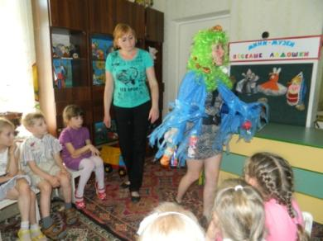
(убегает)

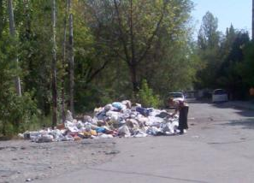
Воспитатель: Говорят – мир спасет красота, и в этом мы убедились, когда Королева Мусора испугалась, что её мусор превратился в красивые и полезные вещи! Но, к сожалению, мы часто наблюдаем вот такие картины (идёт демонстрация слайдов замусоренных улиц, берегов рек, дорог)
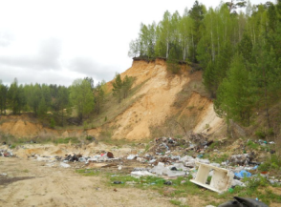
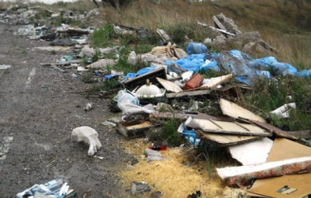

Воспитатель: Наверное, в нашем городе живут не только трудолюбивые, аккуратные и культурные люди, но и равнодушные, невоспитанные. Им донести фантик от конфеты, пакет из-под сока до мусоросборника лень. Не задумываясь, они бросают мусор под ноги, превращая город, в котором живут, в мусорную свалку.
Не бросайте никогда корки, шкурки, палки –
Быстро наши города превратятся в свалки.
Если мусорить сейчас, то довольно скоро
Могут вырасти у нас Мусорные горы!
Ежегодно от каждого человека остается очень много мусора. Ежедневно мы выбрасываем консервные банки, различные упаковки, бумагу, бутылки, предметы из пластмассы и пластика, старые бытовые приборы и многое другое. Как мы избавляемся от мусора? Куда он потом девается? (мы бросаем мусор в урну, мусорное ведро или контейнер)
Если же мусор выбрасывают на улицу, то проходить мимо таких куч неприятно. Почему? (некрасивая куча, неприятный запах). К тому же он отравляет воздух и почву вокруг.
Я предлагаю поиграть в игру «мусорная свалка на улице – это хорошо или плохо?». В один столбик будем ставить значок «+», если это хорошо, в другой «-», если это плохо.
- Когда мусор долго лежит на улице, что происходит? (он гниет, появляются микробы, выделяются вредные вещества, которые ветром разносятся по округе, смываются дождем в реки) «-»
- Кого можно увидеть около мусорных свалок? (птиц, бездомных собак, кошек) Значит, свалка дает им пищу. «+»
- Раз свалка – это рассадник микробов, то, что может случиться с животными и птицами? (могут заболеть и распространяют болезни в городе) «-»
- Если мусор сжигать, то образуется дым черный, едкий, в нем много ядовитых веществ, которые разносятся ветром «-»
- Как вы думаете, красиво ли смотрится свалка возле дома, дороги, леса, речки, на поляне? «-»
Давайте посчитаем «+» и «-», что получилось? Так значит мусор в городе - это плохо, он загрязняет воздух, воду, природу. Давайте подумаем, а как мы можем помочь окружающей среде? (выбрасывать мусор в специально отведенные места, меньше использовать в быту изделия, изготовленные из вредных материалов, можно делать поделки из ненужных вещей…)
Земля прекрасна, но она в беде
Давайте ей поможем и себе!
Предлагаю подумать, что надо делать, чтобы с нашим городом не случилась беда? (Ответы детей)
Составление плана борьбы с Королевой Мусора по поступившим предложениям детей.
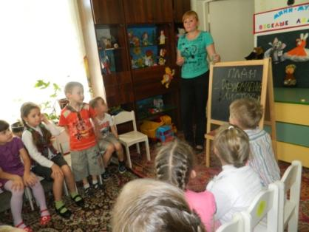
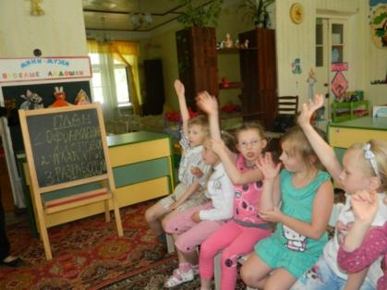

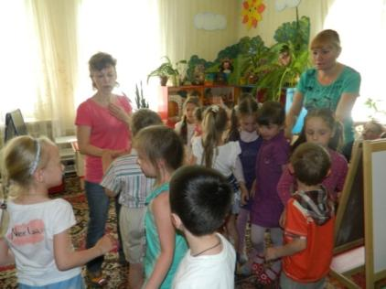
Как я рада за вас, потому что вы знаете, как помочь родному городу и как надо себя вести. Значит, вы воспитанные дети. Ведь, что человек делает, таков он и есть. По поступкам оценивают людей. У нас получился очень большой план действий.
Как можно выполнить его быстрее? (разделиться на подгруппы и попросить о помощи взрослых)

Работа подгруппы с воспитателем по ИЗО Мироновой Т.В. Плакат «Мы за чистый город! А вы?»
Ребята обращаются за помощью к воспитателю по изодеятельности.
- Ребята, как вы думаете, какого размера должен быть плакат? Его название? Что будет изображено на нём? (Ответы детей.)
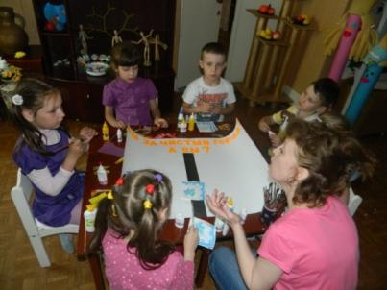
Обсуждение композиции предстоящего плаката «Мы за чистый город! А вы?». Лист ватмана разделить на две части. В одной части плаката отразить красивый город. В другой – грязный.
Воспитатель по ИЗО рассматривает и обсуждает вместе с детьми рекламные журналы. Дети самостоятельно выбирают детали к плакату и вырезают их. Выбор цвета домов и окон.
Коллективная работа «Чистый и грязный город».
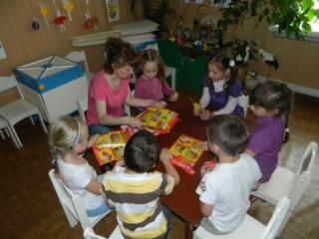
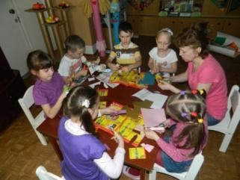
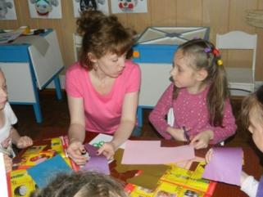
Дети самостоятельно объединяются в подгруппы: одна подгруппа выполняет композицию «Чистый город», вторая подгруппа выполняет композицию «Грязный город». Воспитатель по ИЗО напоминает о правилах коллективной работы (по аппликации).

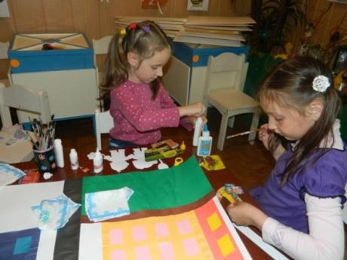
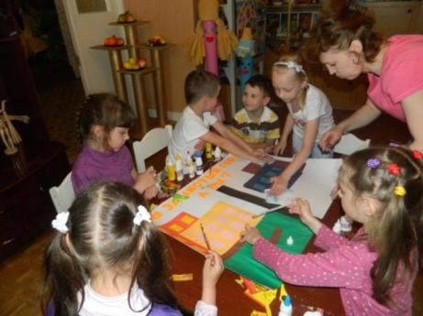

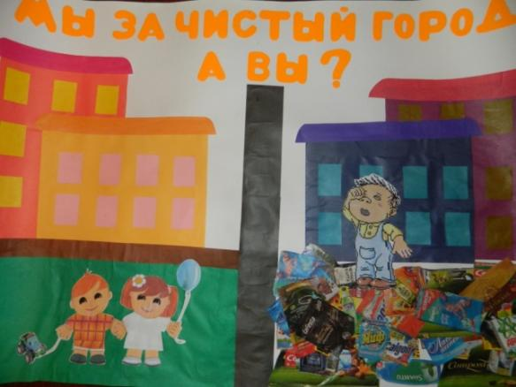

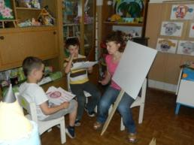
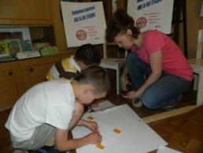
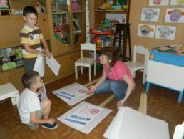
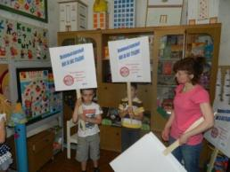
Обсуждение будущих плакатов – табличек. Дети самостоятельно планируют расположение двух листов А4 на плакате. Приходят к единому мнению. Вверху: «Уважаемые взрослые! Нам за вас стыдно!», внизу – «Не устраивайте свалки возле своих домов! Дети.» Воспитатель по ИЗО спрашивает: «Чем лучше приклеить?». Дети пробуют ПВА, момент. Приходят к единому мнению, что двухсторонний скотч – это надёжно. Прочно получилось.

Ребята вместе с воспитателем по ИЗО возвращаются в группу, чтобы рассказать том, как они справились со своей задачей.

Работа подгруппы с заведующей Чакиной Е.Б. Оформление листовок.
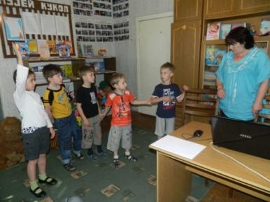
Дети обращаются за помощью к заведующей.
- Ребята, как вы думаете, какого размера должна быть листовка? Что в ней написано? Что изображено? (Ответы детей.)
Заведующая предлагает составить макет листовки, подобрать соответствующие картинки.
Дети распределяются на подгруппы.

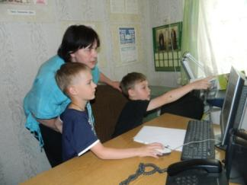
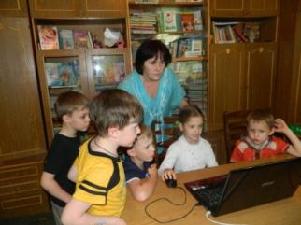
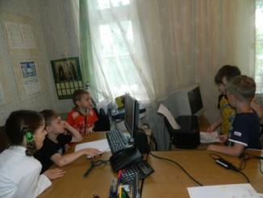

Создание проблемной ситуации «У нас закончились в принтере чёрные чернила». Дети решают заменить в листовке чёрные чернила на другие цвета. Поиск решений цветовой гаммы на компьютере.
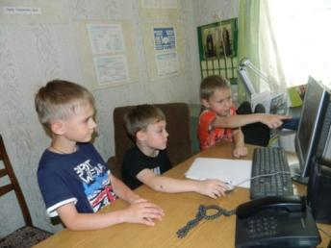
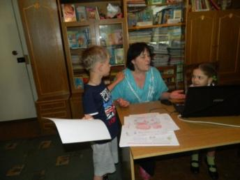

Проверка цветовой гаммы при распечатывании.
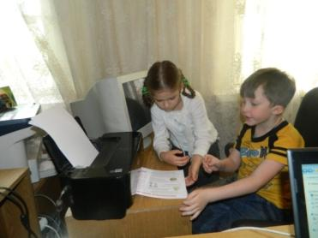
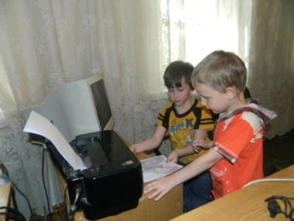

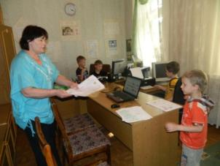
Заведующая предлагает подсчитать, сколько нужно листовок распечатать.
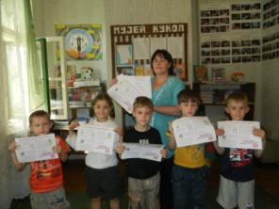
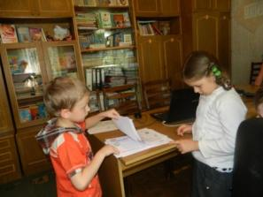
Ребята возвращаются в группу, чтобы рассказать том, как они справились со своей задачей.
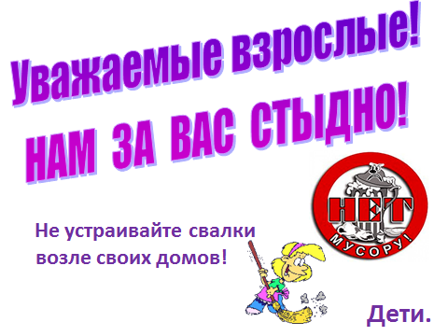
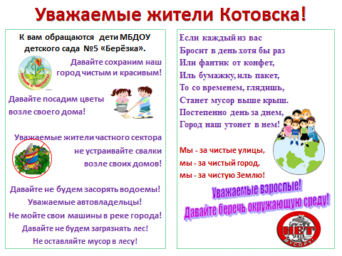

Работа подгруппы с воспитателем. Разработка маршрута акции «Мы за чистый город».
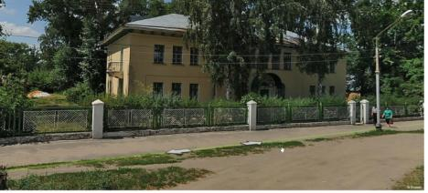
Дети под руководством воспитателя осматривают местность улиц (Кирова, Красногвардейская, Пионерская, Проспект Труда) с помощью интернет-программы «Виртуальная прогулка».
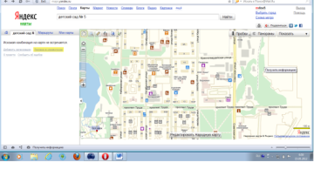

Вспоминают, где они видели кучи мусора. Изучают план. Отмечают кучи мусора на плане фломастером.
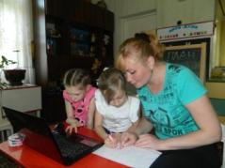
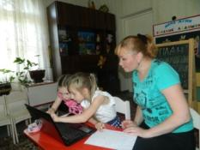
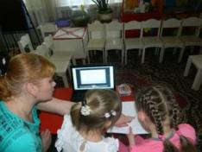
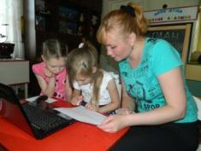

Подведение итогов.
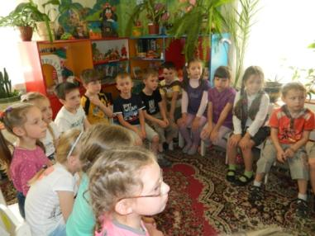
Все подгруппы приходят в группу, садятся на стульчики. Каждая подгруппа рассказывает о проделанной работе. Воспитатель вместе с детьми подводит итог.

Закрепление. Вот какие молодцы! Вы сегодня научились не просто изготавливать листовки, плакаты, планшеты, а вы научились беречь природу, ее богатства! Посмотрите, какой красивый наш город, когда в нем нет мусора и кругом чистота (показ фотографий чистого города).
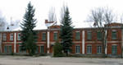
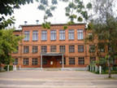
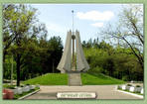
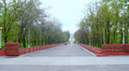
Рефлексия. Наше занятие подходит к концу, мне хотелось бы узнать:
- понравилось ли вам наше занятие?
- было ли вам интересно, узнали ли вы для себя что-то новое?
- захочется ли вам поделиться своими впечатлениями, знаниями с родителями о правилах поведения в природе?
- А, может быть, кому-то было скучно и не интересно. Проголосуйте.
(Дети опускают пластмассовые шары в прозрачные тубы, на которых написано: «Узнал новое», «Было интересно», «Было скучно»)
Поделитесь своими новыми знаниями, которые вы приобрели сегодня, с родителями, соседями, друзьями, товарищами… Давайте же все вместе будем делать чище свой двор, улицу, город, и все люди будут дышать свежим воздухом, любоваться красотой природы.
Ведь, в чистом, красивом городе живут веселые, добрые, жизнерадостные люди. Живут долго и не болеют.
И город наш тоже красивым пусть будет.
Живут в нем культурные, добрые люди!
Пусть исправят, починят, покрасят все тут.
И самое главное, пусть сберегут.
Последующая работа:
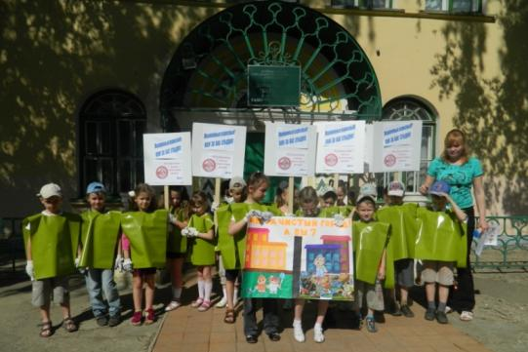
Я надеюсь, что мы продолжим наши добрые дела: пойдем завтра на улицу, пройдём по разработанному маршруту и соберем мусор по пути, чтобы никакие мусорные монстры не вернулись к нам на планету. А еще будем призывать к этому всех жителей нашего любимого города!

Список используемой литературы

  - www.kebc.perm.ru
  - Вайсман Я.И., Миронов Д., Рудакова Л.В. и другие. «Что делать с отходами? Книга о том, что нам делать с нашим мусором» - Пермь; Конвэк, 1998г.
  - Спарджен Ричард. Экология. Энциклопедия окружающего мира.- М., РОСМЭН, 1998.

